## 5　牛顿运动定律的应用

[学习目标]　1.熟练掌握应用牛顿运动定律解决动力学问题的思路和方法.2.理解加速度是解决两类动力学基本问题的桥梁．



一、力和运动的关系

牛顿第二定律确定了物体加速度和力的关系：加速度的大小与物体所受合力的大小成正比，与物体的质量成反比；加速度的方向与物体受到的合力的方向相同．

物体的初速度与加速度决定了物体做什么运动，在直线运动中：

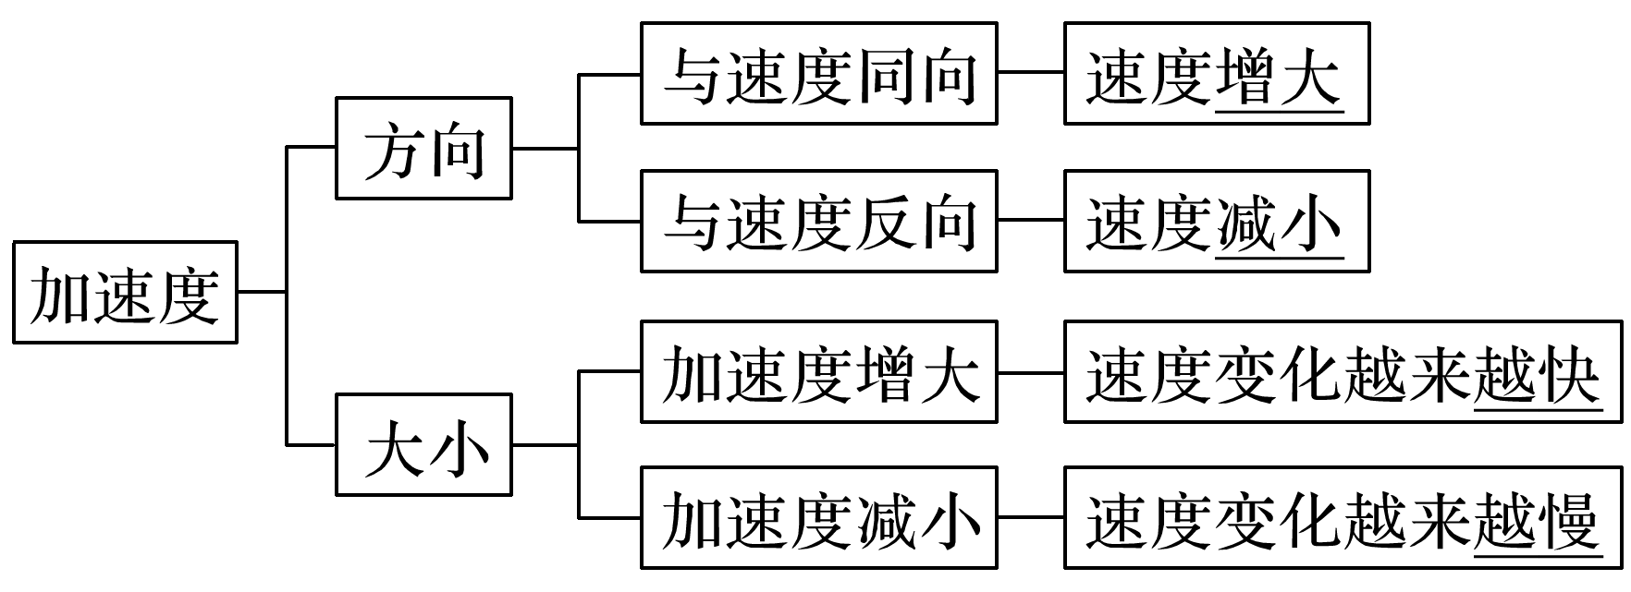

二、两类基本问题

1．从受力确定运动情况

如果已知物体的受力情况，可以由牛顿第二定律求出物体的加速度，再通过运动学的规律确定物体的运动情况．

2．从运动情况确定受力

如果已知物体的运动情况，根据运动学规律求出物体的加速度，结合受力分析，再根据牛顿第二定律求出力．

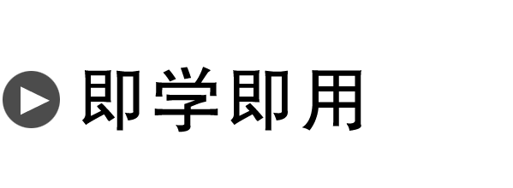

1．判断下列说法的正误．

(1)根据物体加速度的方向可以判断物体所受合力的方向．(　√　)

(2)根据物体加速度的方向可以判断物体受到的每个力的方向．(　×　)

(3)物体运动状态的变化情况与它的受力有关．(　√　)

2.如图1所示，一质量为8 kg的物体静止在粗糙的水平地面上，物体与地面间的动摩擦因数为0.2，用一水平拉力*F*＝20 N拉物体，使其由*A*点开始运动，经过8 s后撤去拉力*F*，再经过一段时间物体到达*B*点停止．则：(*g*取10 m/s2)

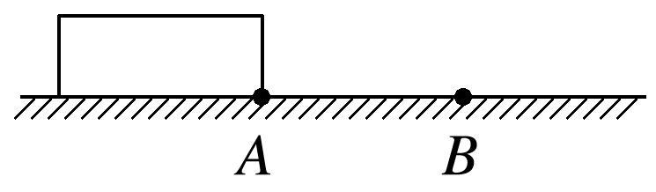

图1

(1)在拉力*F*作用下物体运动的加速度大小为________ m/s2；

(2)撤去拉力*F*瞬间物体的速度大小*v*＝________ m/s；

(3)撤去拉力*F*后物体运动的距离*x*＝________ m.

答案　(1)0.5　(2)4　(3)4

解析　(1)对物体受力分析，如图所示

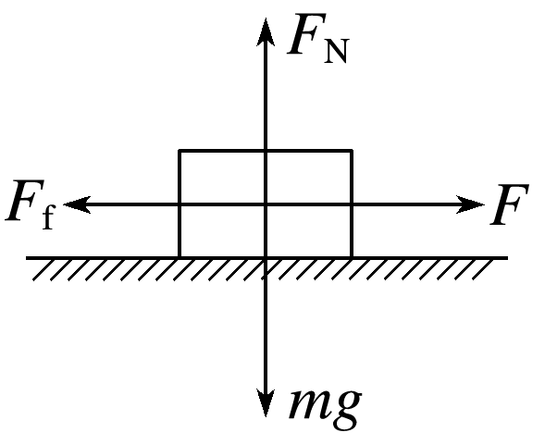

竖直方向*mg*＝*F*N

水平方向，由牛顿第二定律得*F*－*μF*N＝*ma*1

解得*a*1＝0.5 m/s2

(2)*v*＝*a*1*t*＝4 m/s；

(3)撤去拉力*F*后，由牛顿第二定律得－*μF*N＝*ma*2

解得*a*2＝－2 m/s2，

由0－*v*2＝2*a*2*x*

解得*x*＝4 m.



一、从受力确定运动情况

1．基本思路

分析物体的受力情况，求出物体所受的合力，由牛顿第二定律求出物体的加速度；再由运动学公式及物体运动的初始条件确定物体的运动情况．

2．流程图

如图2所示，一根足够长的水平杆固定不动，一个质量*m*＝2 kg的圆环套在杆上，圆环的直径略大于杆的截面直径，圆环与杆间的动摩擦因数*μ*＝0.75.对圆环施加一个与水平方向成*θ*＝53°角斜向上、大小为*F*＝25 N的拉力，使圆环由静止开始做匀加速直线运动(sin 53°＝0.8，cos 53°＝0.6，*g*取10 m/s2)．求：

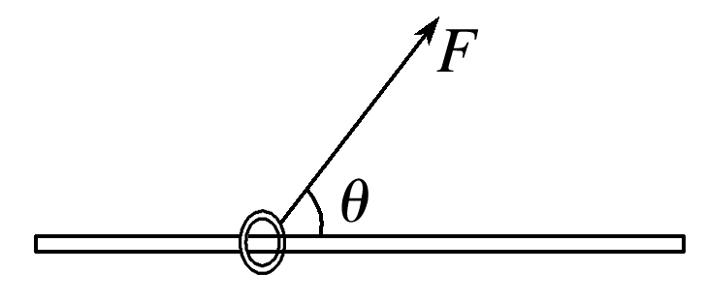

图2

(1)圆环对杆的弹力大小；

(2)圆环加速度的大小；

(3)若拉力*F*作用2 s后撤去，圆环在杆上滑行的总距离．

答案　(1)0　(2)7.5 m/s2　(3)30 m

解析　(1)分析圆环的受力情况如图甲所示．

将拉力*F*正交分解，*F*1＝*F*cos *θ*＝15 N，*F*2＝*F*sin *θ*＝20 N

因*G*＝*mg*＝20 N与*F*2大小相等，由牛顿第三定律知圆环对杆的弹力为0.

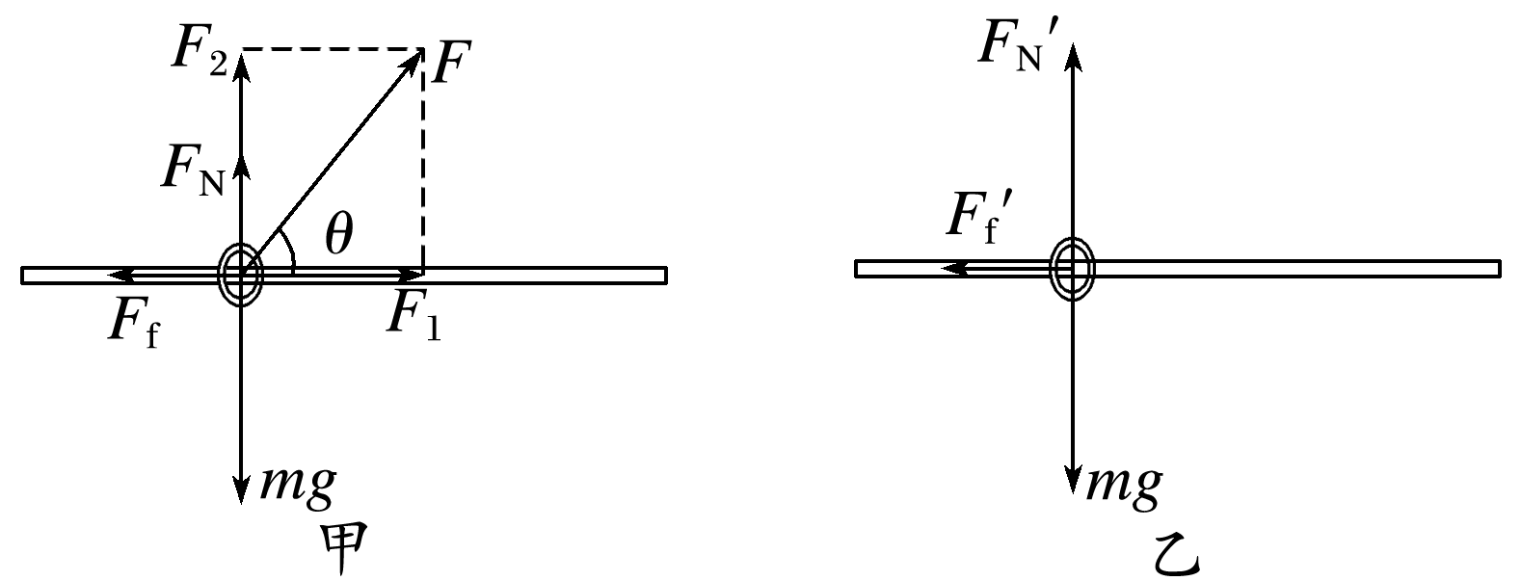

(2)由(1)可知，在拉力*F*作用下，环不受摩擦力，由牛顿第二定律可知：*F*合＝*F*1＝*ma*1，代入数据得*a*1＝7.5 m/s2.

(3)由(2)可知，撤去拉力*F*时圆环的速度*v*0＝*a*1*t*1＝15 m/s

拉力*F*作用2 s圆环滑行的位移*x*1＝*a*1*t*12＝15 m

撤去拉力*F*后圆环受力如图乙所示

根据牛顿第二定律*μmg*＝*ma*2得*a*2＝7.5 m/s2

圆环的速度与加速度方向相反，做匀减速直线运动直至静止，取*v*0方向为正方向，则*v*0＝15 m/s，*a*＝－7.5 m/s2

由运动学公式可得：撤去拉力*F*后圆环滑行的位移

*x*2＝＝15 m

故圆环在杆上滑行的总距离*x*＝*x*1＋*x*2＝30 m.

二、从运动情况确定受力

1．基本思路

分析物体的运动情况，由运动学公式求出物体的加速度，再由牛顿第二定律求出物体所受的合力；再分析物体的受力，求出物体受到的作用力．

2．流程图

民航客机一般都有紧急出口，发生意外情况的飞机紧急着陆后，打开紧急出口，狭长的气囊会自动充气，生成一条连接出口与地面的斜面，如图3所示，斜面的倾角为30°，人员可沿斜面匀加速滑行到地上．如果气囊所构成的斜面长度为8 m，一个质量为50 kg的乘客从静止开始沿气囊滑到地面所用时间为2 s．(*g*＝10 m/s2)求：

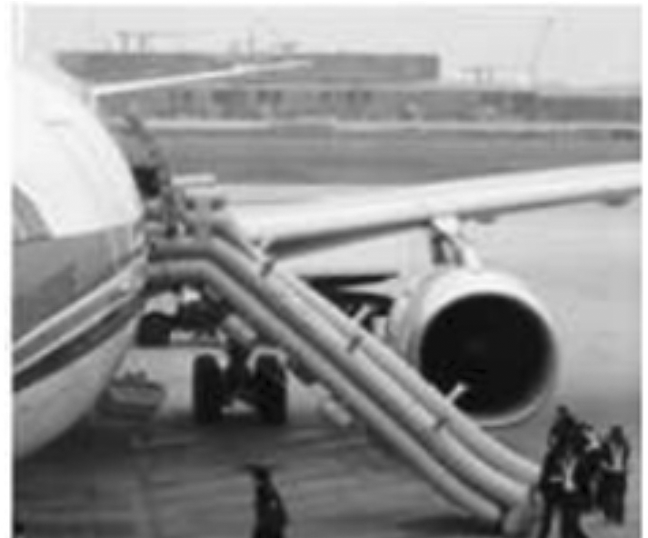

图3

(1)乘客滑至斜面底端时的速度大小；

(2)乘客与气囊之间的动摩擦因数．

答案　(1)8 m/s　(2)

解析　(1)设乘客滑至斜面底端时的速度为*v*

则*x*＝·*t*

代入数据解得*v*＝8 m/s

(2)设乘客沿气囊下滑过程的加速度为*a*

则*x*＝*at*2

解得*a*＝4 m/s2

对乘客进行受力分析如图所示

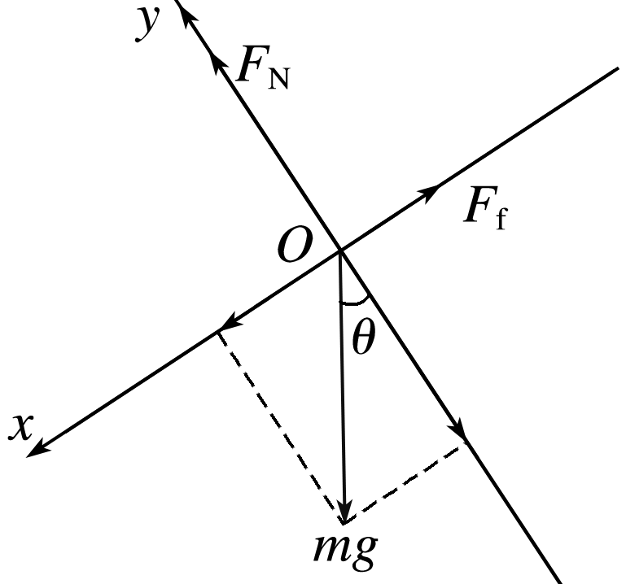

沿气囊所在斜面方向和垂直于斜面方向建立直角坐标系，可得

*F*N＝*mg*cos 30°

*mg*sin 30°－*F*f＝*ma*

*F*f＝*μF*N

联立各式可得*μ*＝.

针对训练1　一质量为*m*＝2 kg的滑块在倾角*θ*＝30°的足够长的固定斜面上在无外力*F*的情况下以加速度*a*＝2.5 m/s2匀加速下滑．若用一水平向右的恒力*F*作用于滑块，如图4所示，使滑块由静止开始沿斜面向上做匀加速运动，在0～2 s时间内沿斜面运动的位移*x*＝4 m．求：(*g*取10 m/s2)

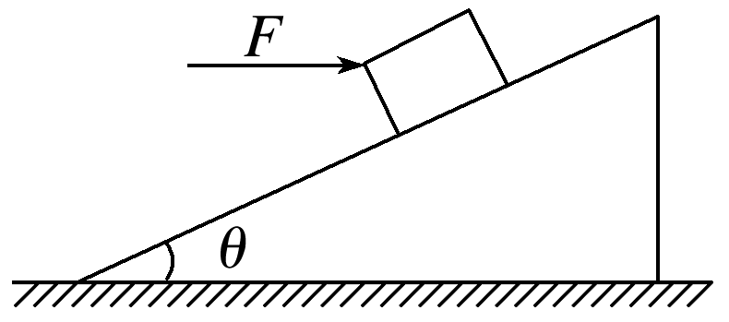

图4

(1)滑块和斜面之间的动摩擦因数*μ*；

(2)恒力*F*的大小．

答案　(1)　(2) N

解析　(1)根据牛顿第二定律可得

*mg*sin *θ*－*μmg*cos *θ*＝*ma*，

代入数据解得*μ*＝.

(2)滑块沿斜面向上做匀加速直线运动，

由*x*＝*a*1*t*2，代入数据解得加速度大小*a*1＝2 m/s2.

根据牛顿第二定律可得：

*F*cos *θ*－*mg*sin *θ*－*μ*(*F*sin *θ*＋*mg*cos *θ*)＝*ma*1，

代入数据得*F*＝ N.

三、多过程问题分析

1．当题目给出的物理过程较复杂，由多个过程组成时，要明确整个过程由几个子过程组成．将复杂的过程拆分为几个子过程，分析每一个子过程的受力情况、运动性质，用相应的规律解决问题．

2．注意分析两个子过程交接的位置，该交接点速度是上一过程的末速度，也是下一过程的初速度，它起到承上启下的作用，对解决问题起重要作用．

如图5所示，在倾角为*θ*＝37°的足够长的固定斜面底端有一质量*m*＝1.0 kg的物体，物体与斜面间的动摩擦因数*μ*＝0.25.现用轻细绳将物体由静止沿斜面向上拉动，拉力*F*＝



10 N，方向平行于斜面向上，经时间*t*＝4.0 s绳子突然断了(已知sin 37°＝0.60，cos 37°＝0.80，*g*取10 m/s2)，求：

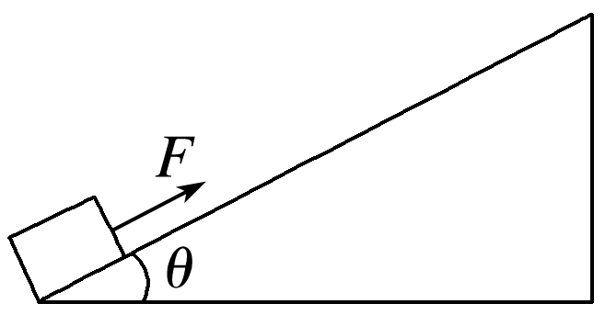

图5

(1)绳断时物体的速度大小；

(2)绳子断后物体沿斜面上升的最大位移的大小．

答案　(1)8.0 m/s　(2)4.0 m

解析　(1)物体向上运动过程中，受拉力*F*、斜面支持力*F*N、重力*mg*和摩擦力*F*f，如图甲所示，设物体沿斜面向上运动的加速度为*a*1，根据牛顿第二定律有：

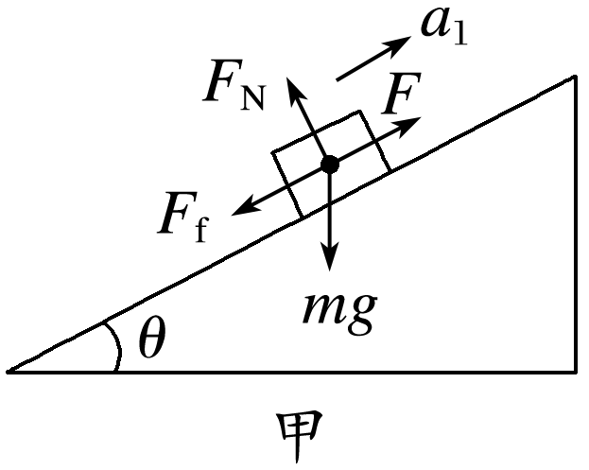

*F*－*mg*sin *θ*－*F*f＝*ma*1

又*F*f＝*μF*N，*F*N＝*mg*cos *θ*

解得：*a*1＝2.0 m/s2

则*t*＝4.0 s时物体的速度大小*v*1＝*a*1*t*＝8.0 m/s

(2)绳断后物体沿斜面向上做匀减速直线运动，设运动的加速度大小为*a*2，物体受力如图乙所示．根据牛顿第二定律，对物体沿斜面向上运动的过程有：*mg*sin *θ*＋*F*f＝*ma*2

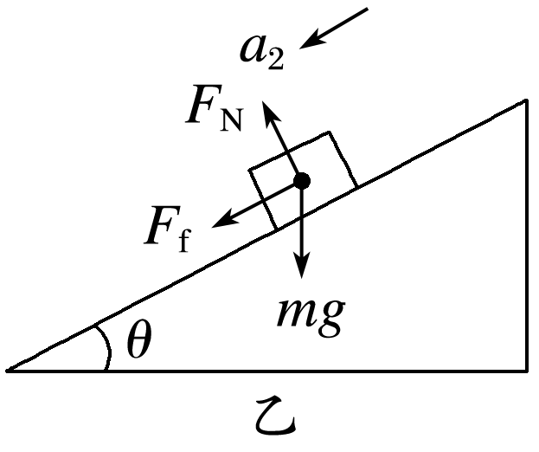

*F*f＝*μF*N，*F*N＝*mg*cos *θ*，

代入数值联立解得*a*2＝8.0 m/s2.

物体做匀减速直线运动的位移为*x*2＝＝4.0 m.

针对训练2　(2020·天津市滨海新区高一上学期期末)滑草是一种娱乐项目，某一滑草场中间是水平草坪，左右两侧有斜坡，游客在该滑草场滑草的过程处理成如图6所示模型(游客与滑板整体看成质点)．游客某一次从左侧斜坡*D*点滑下，滑至底端*C*点，经过10 m长的水平草坪，到达右侧斜坡底端*B*时的速度为10 m/s.已知右侧斜坡与水平面的夹角为37°，滑板与所有草坪间的动摩擦因数均为0.5.(已知sin 37°＝0.6，cos 37°＝0.8，*g*＝10 m/s2)求：

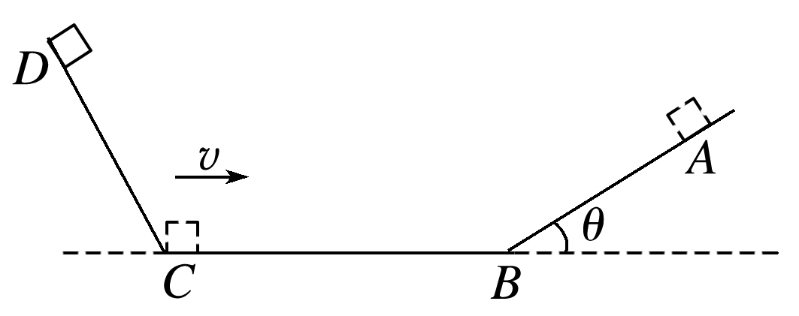

图6

(1)游客沿左侧斜坡滑到坡底*C*点的速度的大小*v*；

(2)游客在右侧斜坡上滑行的时间*t*.

答案　(1)10 m/s　(2)(1＋) s

解析　(1)由*C*点到*B*点的过程中，游客与滑板整体在水平草坪上做匀减速直线运动，则有

*F*f＝*μmg*＝*ma*1

得*a*1＝5 m/s2

*v*2－*v B*2＝2*a*1*xCB*

代入数据解得：*v*＝10 m/s

(2)游客与滑板整体在右侧斜坡向上滑行，设到达的最高点为*A*，有

*mg*sin *θ*＋*μmg*cos *θ*＝*ma*2

得*a*2＝10 m/s2

*vB*＝*a*2*t*1

得*t*1＝1 s

*v B*2＝2*a*2*xAB*

得*xAB*＝5 m

由于*mg*sin *θ*＞*μmg*cos *θ*，游客与滑板整体到达*A*后会沿着右侧斜坡向下滑行，

下滑过程*mg*sin *θ*－*μmg*cos *θ*＝*ma*3

得*a*3＝2 m/s2

*xAB*＝*a*3*t*22

得*t*2＝ s

游客回到*B*点时的速度*vB*′＝*a*3*t*2＝2 m/s

离开*B*点游客向左滑行的加速度大小为*a*1＝5 m/s2

设再经过*x*′停止运动

*x*′＝＝2 m＜*xCB*

故游客在右侧斜坡上滑行的时间*t*＝*t*1＋*t*2＝(1＋) s.



**训练1　两类动力学基本问题**

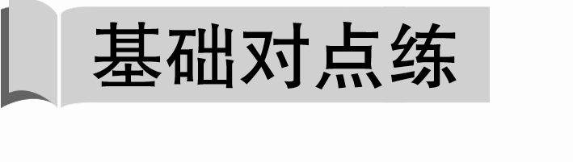

考点一　从受力确定运动情况

1.在交通事故的分析中，刹车线的长度是很重要的依据，刹车线是汽车刹车后，停止转动的轮胎在地面上发生滑动时留下的划痕，如图1所示．在某次交通事故中，汽车的刹车线长度是14 m，假设汽车轮胎与地面间的动摩擦因数恒为0.7，*g*取10 m/s2，则汽车刹车前的速度大小为(　　)

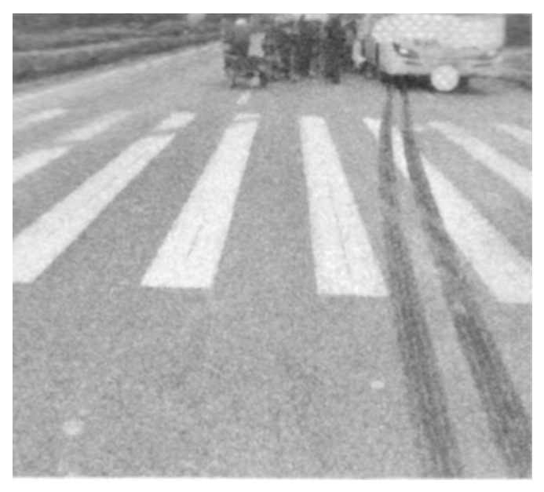

图1

A．7 m/s B．14 m/s C．10 m/s D．20 m/s

答案　B

解析　设汽车刹车后滑动过程中的加速度大小为*a*，由牛顿第二定律得：*μmg*＝*ma*，解得：*a*＝*μg*.由匀变速直线运动的速度位移关系式得*v*02＝2*ax*，可得汽车刹车前的速度大小为：*v*0＝＝＝ m/s＝14 m/s，因此B正确．

2．若恒定合力*F*使质量为*m*的物体由静止开始运动，在时间*t*内移动的距离为*x*，则2*F*的恒定合力使质量为2*m*的物体由静止开始运动，在2*t*时间内移动的距离为(　　)

A．2*x* B．4*x*

C．8*x* D．16*x*

答案　B

解析　质量为*m*的物体的加速度为*a*＝，位移为*x*＝*at*2，可解得*x*＝；当2*F*的恒定合力使质量为2*m*的物体由静止开始运动，加速度*a*′＝＝，物体在2*t*时间内的位移*x*′＝*a*′(2*t*)2，可解得*x*′＝＝4*x*，故选项B正确．

3.如图2所示，质量为*m*＝1 kg的物体与水平地面之间的动摩擦因数为0.3，当物体运动的速度为10 m/s时，给物体施加一个与速度方向相反的大小为*F*＝2 N的恒力，在此恒力作用下(取*g*＝10 m/s2)(　　)

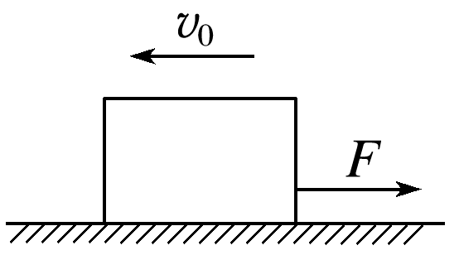

图2

A．物体经10 s速度减为零

B．物体经5 s速度减为零

C．物体速度减为零后将保持静止

D．物体速度减为零后将向右运动

答案　C

解析　施加恒力后，物体向左滑动时，水平方向上受到向右的恒力和滑动摩擦力的作用，做匀减速直线运动，滑动摩擦力大小为*F*f＝*μF*N＝*μmg*＝3 N，故*a*＝＝5 m/s2，方向向右，物体减速到零所需时间为*t*＝＝2 s，故A、B错误；物体减速到零后，*F*＜*F*f，将保持静止状态，故C正确，D错误．

考点二　从运动情况确定受力

4.如图3所示，车辆在行驶过程中，如果车距不够，刹车不及时，汽车将发生碰撞，车里的人可能受到伤害．为了尽可能地减小碰撞引起的伤害，人们设计了安全带及安全气囊．假定乘客质量为70 kg，汽车车速为108 km/h(即30 m/s)，从踩下刹车到车完全停止需要的时间为5 s，安全带及安全气囊对乘客的平均作用力大小为(　　)

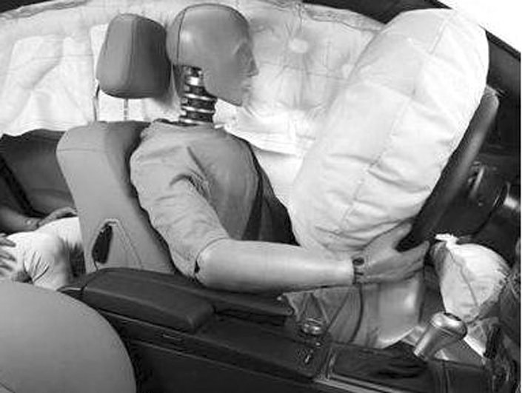

图3

A．420 N B．600 N

C．800 N D．1 000 N

答案　A

解析　从踩下刹车到车完全停止的5 s内，乘客的速度由30 m/s减小到0，视为匀减速运动，则有*a*＝＝－ m/s2＝－6 m/s2.根据牛顿第二定律知安全带及安全气囊对乘客的平均作用力*F*＝*ma*＝70×(－6) N＝－420 N，负号表示力的方向跟初速度方向相反．所以选项A正确．

5.如图4所示，质量为2 kg的物体在水平恒力*F*的作用下在水平地面上做匀变速直线运动，位移随时间的变化关系为*x*＝*t*2＋*t*，物体与地面间的动摩擦因数为0.4，*g*取10 m/s2，以下结论不正确的是(　　)

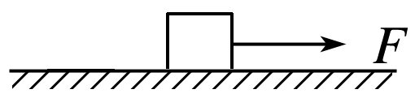

图4

A．匀变速直线运动的初速度为1 m/s

B．物体的位移为12 m时速度为7 m/s

C．水平恒力*F*的大小为4 N

D．水平恒力*F*的大小为12 N

答案　C

解析　根据*x*＝*v*0*t*＋*at*2对比*x*＝*t*2＋*t*，知*v*0＝1 m/s，*a*＝2 m/s2，故A正确；根据*v*2－*v*02＝2*ax*得，*v*＝＝ m/s＝7 m/s，故B正确；根据牛顿第二定律得，*F*－*μmg*＝*ma*，解得*F*＝*ma*＋*μmg*＝12 N，故C错误，D正确．

6．在欢庆节日的时候，人们会在夜晚燃放美丽的焰火．按照设计，某种型号装有焰火的礼花弹从专用炮筒中射出后，在4 s末到达距地面100 m的最高点时炸开，形成各种美丽的图案，假设礼花弹从炮筒中竖直射出时的初速度是*v*0，上升过程中所受的阻力大小始终是自身重力的*k*倍，那么*v*0和*k*分别等于(重力加速度*g*取10 m/s2)(　　)

A．25 m/s,1.25 B．40 m/s,0.25

C．50 m/s,0.25 D．80 m/s,1.25

答案　C

解析　根据*h*＝*at*2，解得*a*＝12.5 m/s2，所以*v*0＝*at*＝50 m/s；上升过程中礼花弹所受的阻力大小*F*f＝*kmg*，则由牛顿第二定律得*mg*＋*F*f＝*ma*，联立解得*k*＝0.25，故选项C正确．

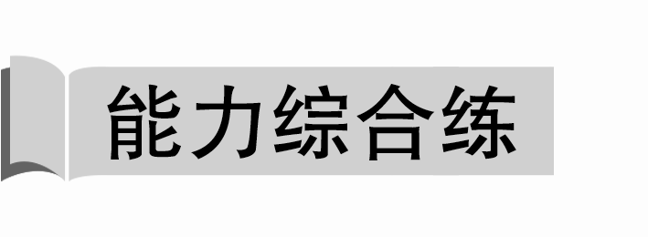

7.(2020·郑州市高一上期末)如图5所示，一个物体从*A*点由静止出发分别沿三条光滑固定轨道到达*C*1、*C*2、*C*3，则(　　)

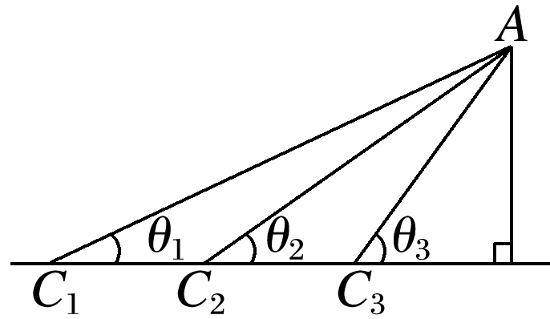

图5

A．物体到达*C*1点时的速度最大

B．物体在三条轨道上的运动时间相同

C．物体到达*C*3的时间最短

D．物体在*AC*3上运动的加速度最小

答案　C

解析　在沿轨道方向上，根据牛顿第二定律得，物体运动的加速度*a*＝＝*g*sin *θ*，轨道倾角越大，加速度越大，所以在*AC*3上运动的加速度最大；设轨道的高度为*h*，根据几何知识可得，物体发生的位移为*x*＝，物体的初速度为零，所以由*x*＝*at*2解得*t*＝＝，倾角越大，时间越短，物体到达*C*3的时间最短；根据*v*2＝2*ax*得，*v*＝，知物体到达*C*1、*C*2、*C*3时的速度大小相等，故C正确．

8.(2021·南京市高一上期末)如图6所示，质量为2 kg的物体放置在水平地面上，在大小20 N、方向与水平面成37°角斜向上的拉力作用下，由静止开始2 s内的位移为10 m，取重力加速度*g*＝10 m/s2，sin 37°＝0.6，cos 37°＝0.8.求：

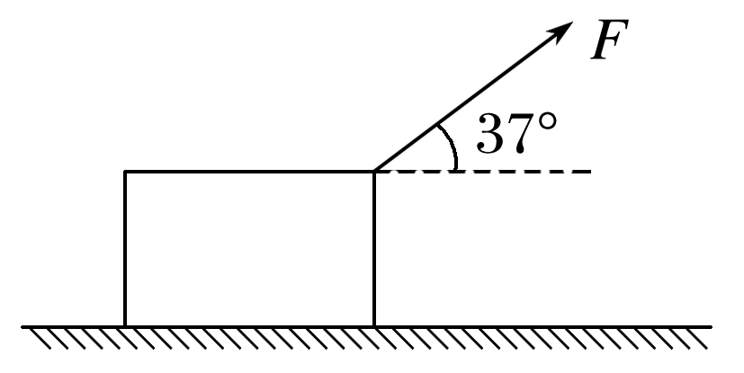

图6

(1)物体3 s末速度的大小；

(2)物体与水平面间的动摩擦因数；

(3)若3 s末撤去拉力，则物体还能运动多远．

答案　(1)15 m/s　(2)0.75　(3)15 m

解析　(1)根据位移－时间公式可得：*x*＝*at*2

解得：*a*＝＝ m/s2＝5 m/s2

物体3 s末的速度大小为：*v*＝*at*3＝5×3 m/s＝15 m/s

(2)对物体受力分析，根据牛顿第二定律可得：*F*cos 37°－*F*f＝*ma*

*F*N＝*mg*－*F*sin 37°，*F*f＝*μF*N，联立解得：*μ*＝0.75

(3)撤去外力后，根据牛顿第二定律可得：－*μmg*＝*ma*′

解得：*a*′＝－7.5 m/s2

故撤去外力后物体通过的位移为：*x*′＝＝ m＝15 m

9．(2021·内蒙古一机一中月考)如图7所示，质量为*m*＝1.0 kg的物体在水平力*F*＝5 N的作用下，以*v*0＝10 m/s的速度向右匀速运动．倾角为*θ*＝37°的斜面与水平面在*A*点用极小的光滑圆弧相连．物体与水平面、斜面间的动摩擦因数相同，物体到达*A*点后撤去水平力*F*，再经过一段时间物体到达最高点*B*点．*g*取10 m/s2，sin 37°＝0.6，cos 37°＝0.8.求：

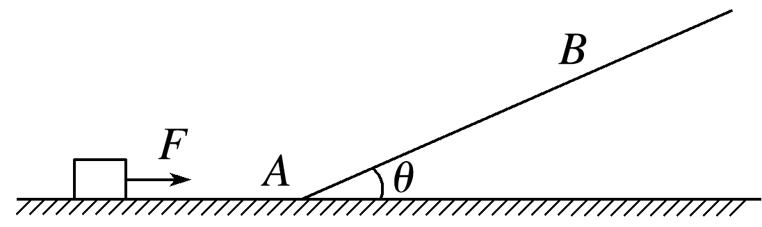

图7

(1)物体与水平面间的动摩擦因数；

(2)*A*、*B*两点间的距离为多少？从*A*点起经多长时间物体到达最高点*B?*

答案　(1)0.5　(2)5 m　1 s

解析　(1)物体在水平面上匀速运动，则*F*＝*μmg*

解得*μ*＝0.5

(2)物体在斜面上上滑的加速度：

*a*＝＝10 m/s2

则*A*、*B*两点间的距离为*xAB*＝＝ m＝5 m

从*A*点起物体到达最高点*B*的时间*t*＝＝ s＝1 s.

10.如图8所示，楼梯口一倾斜的天花板与水平地面成*θ*＝37°角．一装潢工人手持木杆绑着刷子粉刷天花板，工人所持木杆对刷子的作用力始终保持竖直向上，大小为10 N，刷子的质量为*m*＝0.5 kg，刷子可视为质点，刷子与天花板间的动摩擦因数*μ*＝0.5，天花板长为*L*＝4 m，sin 37°＝0.6，cos 37°＝0.8，*g*取10 m/s2.求：

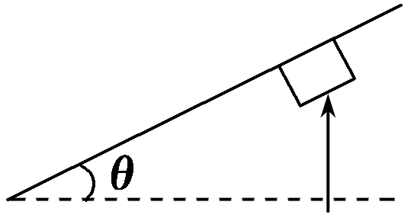

图8

(1)刷子沿天花板向上运动时的加速度大小；

(2)工人把刷子从天花板底端推到顶端所用的时间．

答案　(1)2 m/s2　(2)2 s

解析　(1)以刷子为研究对象，受力分析如图所示

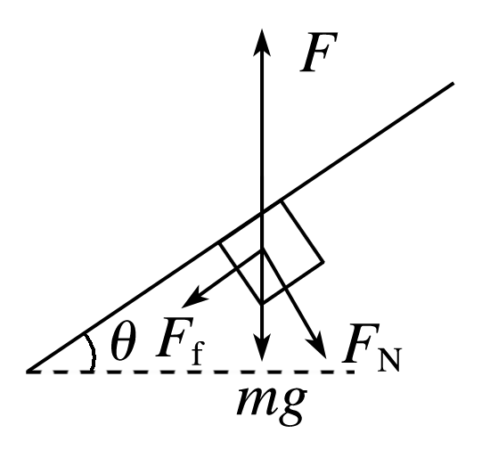

设杆对刷子的作用力为*F*，天花板对刷子的滑动摩擦力为*F*f，弹力为*F*N，刷子所受重力为*mg*，由牛顿第二定律得

(*F*－*mg*)sin 37°－*μ*(*F*－*mg*)cos 37°＝*ma*

代入数据解得*a*＝2 m/s2

(2)由运动学公式得*L*＝*at*2

代入数据解得*t*＝2 s.

**训练2　动力学多过程问题**



1.(2020·山东潍坊四县高一上联考)质量*m*＝2 kg、初速度*v*0＝8 m/s的物体沿着粗糙水平地面向右运动，物体与地面之间的动摩擦因数*μ*＝0.1，同时物体还受到一个如图1所示的随时间变化的水平拉力*F*的作用，设水平向右为拉力的正方向，且物体在*t*＝0时刻开始运动，*g*取10 m/s2，则以下结论正确的是(　　)

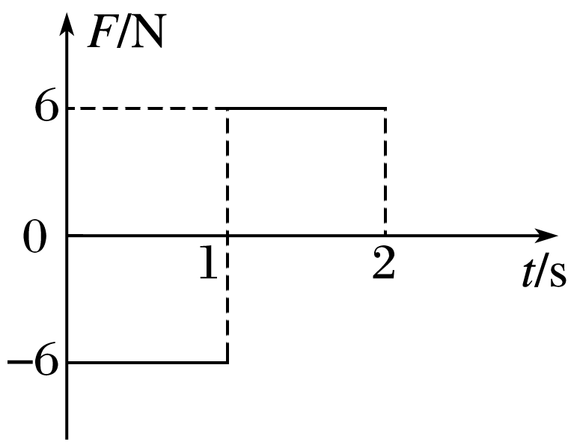

图1

A．0～1 s内，物体的加速度大小为2 m/s2

B．1～2 s内，物体的加速度大小为2 m/s2

C．0～1 s内，物体的位移为7 m

D．0～2 s内，物体的总位移为10 m

答案　B

解析　0～1 s内，物体的加速度大小*a*1＝＝ m/s2＝4 m/s2，A项错误；1～2 s内物体的加速度大小*a*2＝＝ m/s2＝2 m/s2，B项正确；由题图可得物体运动的*v*－*t*图像，如图所示，故0～1 s内物体的位移为*x*1＝ m＝6 m，C项错误；0～2 s内物体的总位移*x*＝*x*1＋*x*2＝[6＋] m＝11 m，D项错误．

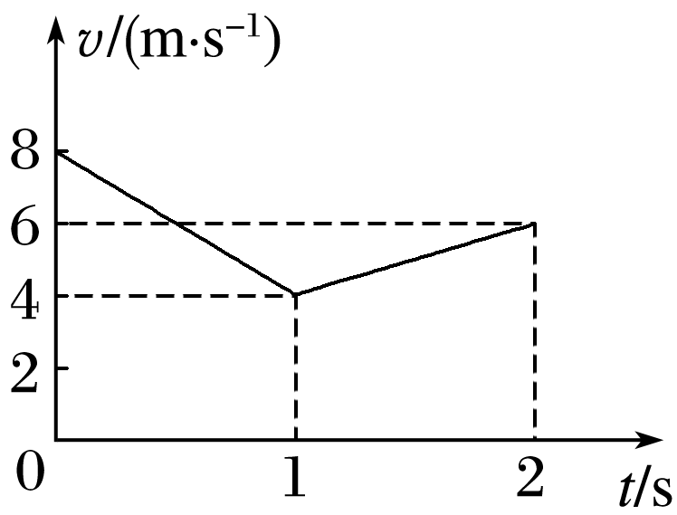

2．在某一旅游景区，建有一山坡滑草运动项目．该山坡可看成倾角*θ*＝30°的斜面，一名游客连同滑草装置总质量*m*＝80 kg，他从静止开始匀加速下滑，在时间*t*＝5 s内沿斜面滑下的位移*x*＝50 m．不计空气阻力，*g*取10 m/s2.问：

(1)游客连同滑草装置在下滑过程中受到的摩擦力*F*f为多大？

(2)滑草装置与草皮之间的动摩擦因数*μ*为多大？

(3)设游客连同滑草装置滑下50 m后进入水平草坪，滑草装置与水平草坪间的动摩擦因数也为*μ*，求游客连同滑草装置在水平草坪上滑行的最大距离．

答案　(1)80 N　(2)　(3)100 m

解析　(1)设在山坡上游客连同滑草装置的加速度为*a*1，则*a*1*t*2＝*x*

由牛顿第二定律可得*mg*sin *θ*－*F*f＝*ma*1

联立可得*F*f＝80 N，*a*1＝4 m/s2.

(2)由*μmg*cos *θ*＝*F*f可得*μ*＝.

(3)设游客连同滑草装置刚到水平草坪时的速度为*v*，在水平草坪上的加速度大小为*a*2，则*v*＝*a*1*t*＝20 m/s，*μmg*＝*ma*2，*a*2＝*μg*＝ m/s2，*v*2＝2*a*2*x*2，解得*x*2＝100 m.

3．(2020·陕西西安铁路中学高一期末)在游乐场中，有一种大型游戏机叫“跳楼机”，参加游戏的游客被安全带固定在座椅上，由电动机将座椅沿光滑的竖直轨道提升到离地面40 m高处，然后由静止释放，为研究方便，可以认为座椅沿轨道做自由落体运动1.2 s后，开始受到恒定阻力而立即做匀减速运动，且下落到离地面4 m高处时速度刚好减小到零，然后再让座椅以相当缓慢的速度稳稳下落，将游客送回地面，*g*取10 m/s2，不计空气阻力，求：

(1)座椅在自由下落结束时刻的速度大小；

(2)在匀减速阶段，座椅对游客的作用力大小是游客体重的多少倍．

答案　(1)12 m/s　(2)1.25倍

解析　(1)设座椅在自由下落结束时刻的速度为*v*，下落时间*t*1＝1.2 s．由*v*＝*gt*1代入数据解得*v*＝12 m/s

即座椅在自由下落结束时刻的速度大小是12 m/s.

(2)座椅自由下落的高度*h*1＝*gt*12＝7.2 m

所以座椅匀减速下落的位移*h*2＝*h*－*h*1－*H*＝28.8 m

根据运动学公式0－*v*2＝－2*ah*2

解得*a*＝2.5 m/s2.

由牛顿第二定律得*F*－*mg*＝*ma*

代入数据，解得*F*＝1.25*mg*

即在匀减速阶段，座椅对游客的作用力大小是游客体重的1.25倍．



4．总质量为*m*＝75 kg的滑雪者以初速度*v*0＝8 m/s沿倾角为*θ*＝37°的斜面向上自由滑行，已知雪橇与斜面间的动摩擦因数*μ*＝0.25，假设斜面足够长．sin 37°＝0.6，cos 37°＝0.8，*g*取10 m/s2，不计空气阻力．

(1)求滑雪者沿斜面上滑的最大距离；

(2)若滑雪者滑行至最高点后掉转方向向下自由滑行，求他滑到出发点时的速度大小．

答案　(1)4 m　(2)4 m/s

解析　(1)上滑过程中，对滑雪者进行受力分析，如图甲所示．

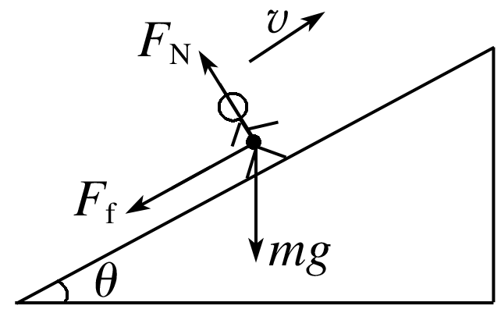

甲

滑雪者受重力*mg*、支持力*F*N、摩擦力*F*f作用，设滑雪者的加速度大小为*a*1.

根据牛顿第二定律有*mg*sin *θ*＋*F*f＝*ma*1，*a*1方向沿斜面向下．

在垂直于斜面方向有：*F*N＝*mg*cos *θ*，

又摩擦力*F*f＝*μF*N，

由以上各式解得*a*1＝8 m/s2，

滑雪者沿斜面向上做匀减速直线运动，速度减为零时的位移*x*＝＝4 m，即滑雪者沿斜面上滑的最大距离为4 m.

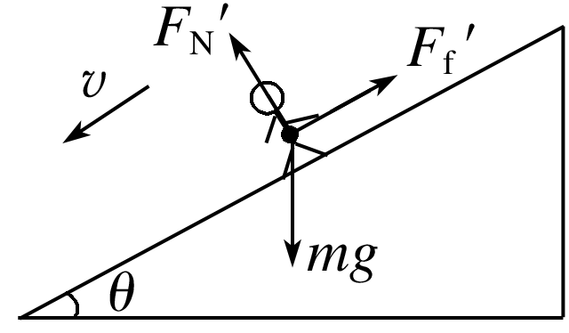

乙

(2)滑雪者沿斜面下滑时，对其受力分析如图乙所示．

滑雪者受到重力*mg*、支持力*F*N′及沿斜面向上的摩擦力*F*f′，设加速度大小为*a*2.

根据牛顿第二定律有*mg*sin *θ*－*F*f′＝*ma*2，*a*2方向沿斜面向下．

在垂直于斜面方向有*F*N′＝*mg*cos *θ*，

又摩擦力*F*f′＝*μF*N′，

由以上各式解得：*a*2＝4 m/s2，

滑雪者沿斜面向下做初速度为零的匀加速直线运动，滑到出发点时的位移大小为4 m，速度大小为*v*＝＝4 m/s.

5.(2021·宜昌市葛洲坝中学高一上月考)如图2所示，质量*m*＝1 kg的物体在*F*＝20 N的水平推力作用下，从足够长的粗糙斜面底端*A*点由静止开始沿斜面运动，物体与斜面间的动摩擦因数为*μ*＝0.25，斜面固定不动，与水平地面的夹角*α*＝37°，力*F*作用4 s后撤去，物体恰好能到达斜面最高点*B*，已知sin 37°＝0.6，cos 37°＝0.8，*g*取10 m/s2，求：

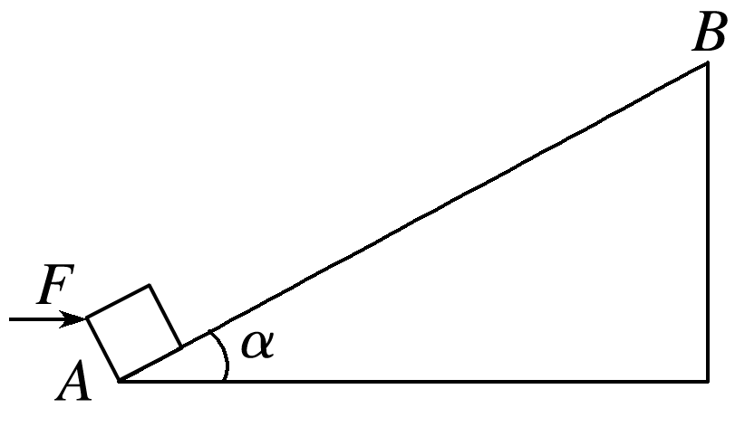

图2

(1)撤去力*F*时物体的速度大小；

(2)在力*F*作用下物体发生的位移大小；

(3)*A*、*B*之间的距离．

答案　(1)20 m/s 　(2)40 m 　(3)65 m

解析　(1)撤去力*F*前，对物体受力分析如图所示．

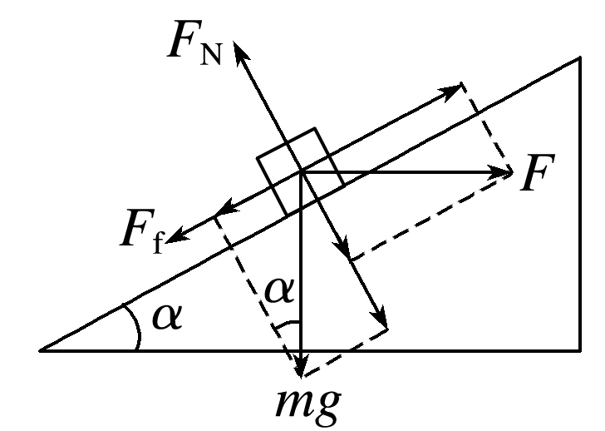

将*mg*和*F*分解，

有*F*N＝*F*sin *α*＋*mg*cos *α*

*F*cos *α*－*F*f－*mg*sin *α*＝*ma*1

*F*f＝*μF*N，解得*a*1＝5 m/s2

4 s末物体的速度大小为*v*1＝*a*1*t*1＝20 m/s

(2)由*x*1＝*a*1*t*12，得4 s末物体的位移为*x*1＝40 m

(3)撤去*F*后，设物体做匀减速直线运动的加速度大小为*a*2，

由牛顿第二定律：*mg*sin *α*＋*μmg*cos *α*＝*ma*2

得*a*2＝*g*sin *α*＋*μg*cos *α*＝8 m/s2，

撤去*F*后，物体运动到最高点所用时间*t*2＝＝2.5 s，

物体做匀减速直线运动的位移为*x*2＝＝25 m

*A*、*B*之间的距离为*xAB*＝*x*1＋*x*2＝65 m.

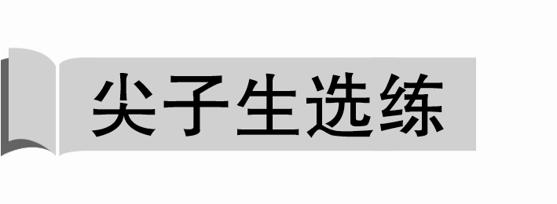

6.(2021·泰安一中高一上月考)如图3所示，质量为1 kg的小球套在一根足够长的固定直杆上，杆与水平方向成*θ*＝37°角，球与杆之间的动摩擦因数*μ*＝0.5.小球在大小为20 N、方向竖直向上的拉力*F*作用下，从距杆的底端0.24 m处由静止开始沿杆斜向上运动，经过1 s后撤去拉力*F*(*g*取10 m/s2，sin 37°＝0.6，cos 37°＝0.8)．求：

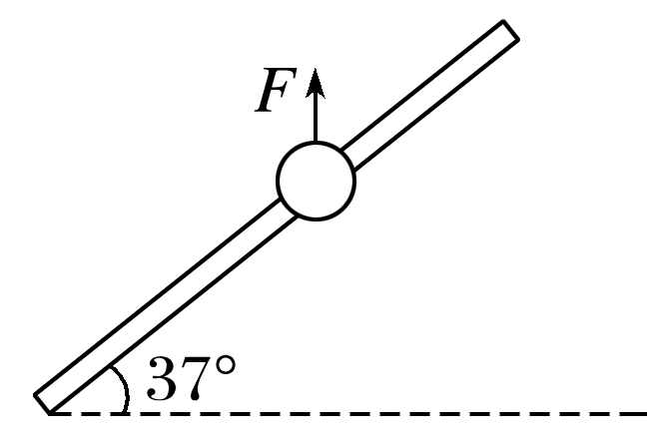

图3

(1)撤去拉力*F*前，小球沿杆上滑的加速度大小；

(2)小球从开始运动直至滑到杆的底端所需的时间．

答案　(1)2 m/s2　(2)2.4 s

解析　(1)小球在拉力*F*作用下上滑时，对小球受力分析，如图甲所示，

沿杆方向有*F*sin *θ*－*mg*sin *θ*－*F*f1＝*ma*1，

沿垂直于杆方向有*F*cos *θ*＝*mg*cos *θ*＋*F*N1，

且*F*f1＝*μF*N1，

联立解得*a*1＝2 m/s2.

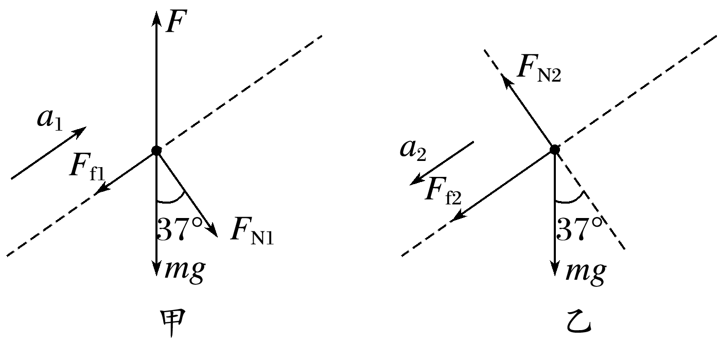

(2)小球在*F*作用下上滑1 s，则*v*1＝*a*1*t*1＝2×1 m/s＝2 m/s，

*x*1＝*a*1*t*12＝×2×12 m＝1 m，

撤去拉力*F*后，小球继续向上运动，对小球受力分析，如图乙所示，

沿杆方向有*mg*sin *θ*＋*F*f2＝*ma*2，

沿垂直于杆方向有*F*N2＝*mg*cos *θ*，

且*F*f2＝*μF*N2，

联立解得*a*2＝10 m/s2，

此过程*x*2＝＝ m＝0.2 m，

*t*2＝＝0.2 s，

小球运动到最高点后开始下滑，对小球受力分析，如图丙所示．

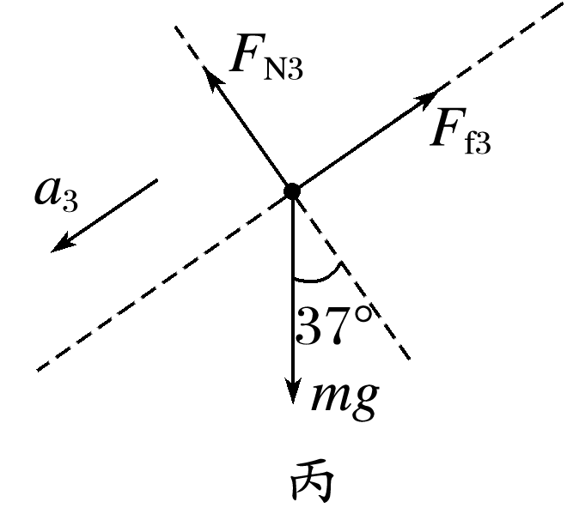

沿杆方向有*mg*sin *θ*－*F*f3＝*ma*3，

垂直于杆方向有*mg*cos *θ*＝*F*N3，

且*F*f3＝*μF*N3，

联立解得*a*3＝2 m/s2，

球下滑到杆的底端，通过的位移*x*＝*x*0＋*x*1＋*x*2＝1.44 m，

由*x*＝*a*3*t*32，可得*t*3＝1.2 s，

所需总时间*t*＝*t*1＋*t*2＋*t*3＝2.4 s.